**BÁO CÁO BUỔI THỰC HÀNH SỐ 5**

Bộ Môn Kỹ Thuật Lập Trình

Sinh viên: 20225031- Nguyễn Thùy Linh

Giáo viên hướng dẫn: ThS. Lê Thị Hoa

HTGD: Đoàn Sỹ Nguyên

Mục lục

**MỤC LỤC HÌNH ẢNH** 3

Bài tập 1: Tìm và sửa các lỗi cú pháp 4

Bài tập 2: Tìm và sửa các lỗi cú pháp 5

Bài tập 3: Dãy ngoặc đúng 6

Bài tập 4: Bài toán người du lịch 8

Bài tập 5: Năm nhuận 10

Bài tập 6: Tổng kết 11

Bài tập 7: Chia tiền 12

Bài tập 8: Cắt hình chữ nhật 13

Bài tập 9: Xây tháp 14

**MỤC LỤC HÌNH ẢNH**

Hình 1.Code bài 1 4

Hình 2. Code bài 2 5

Hình 3.1. Code bài 3_p1 6

Hình 3.2.Code bài 3_ p2 7

Hình 4.1.Code bài 4_p1 8

Hình 4.2.Code bài 4_p2 9

Hình 5.Code bài 5 10

Hình 6.Code bài 6 11

Hình 7.Code bài 7 12

Hình 8.Code bài 8 13

Hình 9.1.Code bài 9_p1 14

Hình 9.2.Code bài 9_p2 14

**Bài thực hành số 5 – Tuần 16**

# Bài tập 1: Tìm và sửa các lỗi cú pháp

Đoạn code sau liệt kê tất cả các hoán vị n số. Hãy tìm và sửa các lỗi cú pháp như hướng dẫn ở trên.

Hình .Code bài 1

# Bài tập 2: Tìm và sửa các lỗi cú pháp

Bài toán cái túi: Cho một cái túi có sức chứa M và n đồ vật. Đồ vật thứ i có khối lượng mivà giá trị vi Cần chọn ra một số đồ vật để bỏ vào túi sao cho tổng khối lượng không quá M và tổng giá trị là lớn nhất có thể. Đoạn code sau đây giải bài toán cái túi bằng phương pháp duyệt nhánh cận. Hãy tìm và sửa các lỗi cú pháp

Hình 2. Code bài 2

# 

# Bài tập 3: Dãy ngoặc đúng

Viết một chương trình nhận vào một dãy dấu ngoặc và kiểu tra xem dãy dấu ngoặc đóng mở đúng chưa.

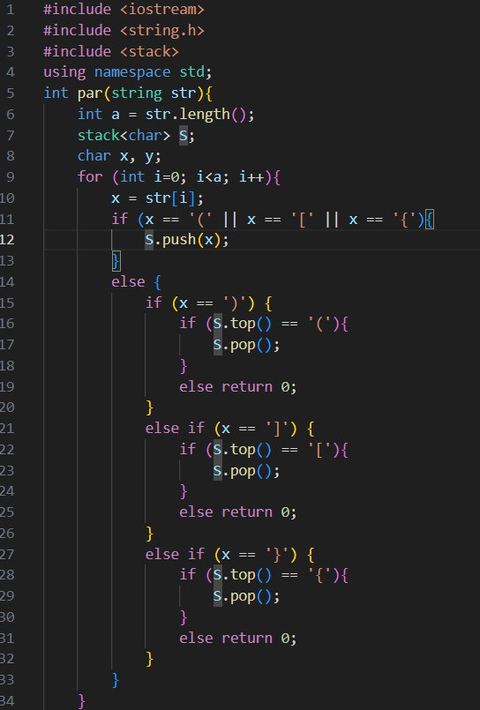

Hình 3.. Code bài 3_p1

Hình 3..Code bài 3_ p2

# Bài tập 4: Bài toán người du lịch

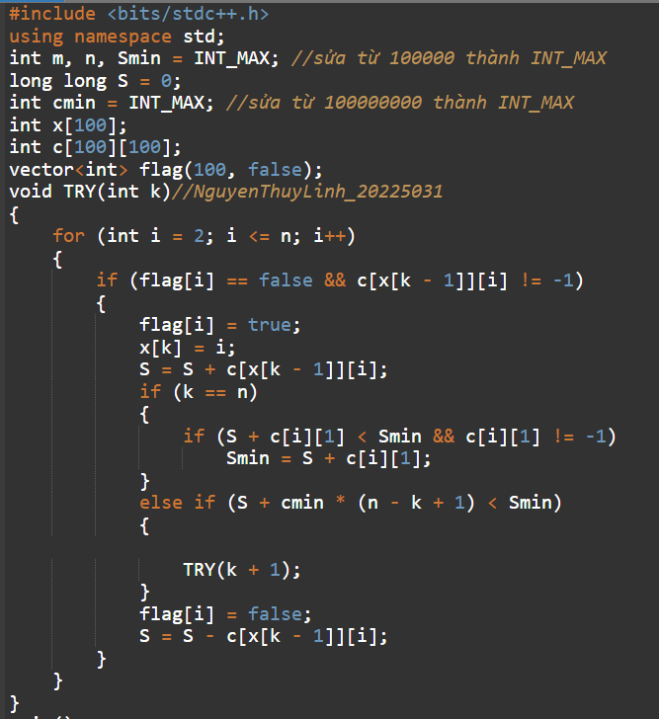

Hình 4..Code bài 4_p1

Hình 4..Code bài 4_p2

Một testcase sai:

Chạy code:

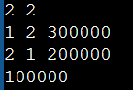

Chạy trâu:

# Bài tập 5: Năm nhuận

Một năm được coi là nhuận nếu hoặc nó chia hết cho 4 nhưng không chia hết cho 100, hoặc nó chia hết cho 400. Cho một danh sách các năm, kiểm tra xem có tồn tại năm nhuận trong danh sách đó hay không.

Hình 5.Code bài 5

# 

# Bài tập 6: Tổng kết

Một lớp có n sinh viên. Sinh viên thứ i có điểm tổng kết là ai theo thang điểm 10. Để đánh giá chất lượng dạy học, giảng viên muốn biết có bao nhiêu bạn đạt điểm A, B, C, D, F. Quy đổi thang điểm được cho như sau:

Hình 6.Code bài 6

# 

# Bài tập 7: Chia tiền

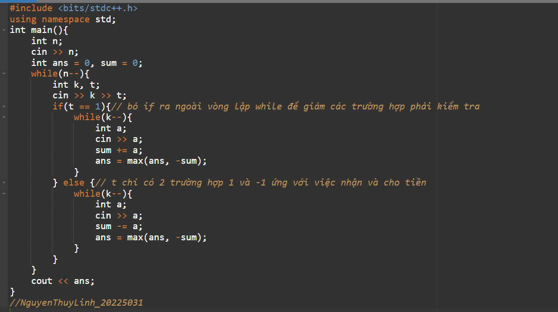

Hình 7.Code bài 7

# Bài tập 8: Cắt hình chữ nhật

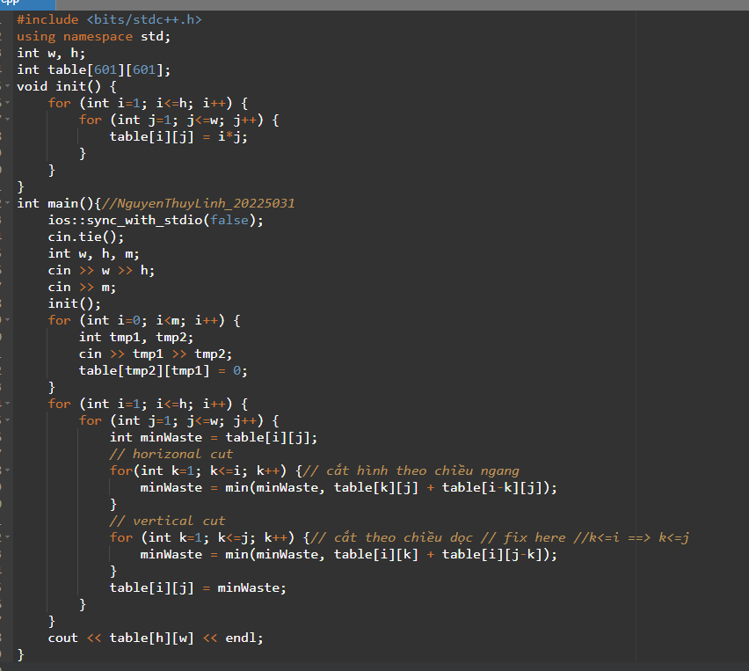

Hình 8.Code bài 8

# Bài tập 9: Xây tháp

Hình 9..Code bài 9_p1

Hình 9..Code bài 9_p2